МАОУ «Прииртышская СОШ»

Сценарий

методического мероприятия для педагогов школ сети «Выставка – ярмарка методических идей"

25 декабря 2017 г.
Цели: подвести итоги работы по Методическому абонементу;
выявить и распространить лучший педагогический опыт.
Игровой реквизит: «Прайс-лист заказов»
Материалы: подборка практического материала
Ход мероприятия
Ведущий: Уважаемые коллеги, мы рады приветствовать вас на нашем методическом мероприятии. Сегодня мы проводим Выставку – ярмарку методических идей. Ярмарка проходит под девизом «Ощутимые победы!».
Выставка- ярмарка — это публичная продажа товара. Товар продается в присутствии многих желающих — покупателей. Представляем вашему вниманию:
Покупатели — работники школ, т. е. вы, уважаемые коллеги.
Покупатели имеют право ознакомиться и приобрести тот или иной заинтересовавший их товар. Итак, внимание!
Ведущий: Выставка - ярмарка открыта (звучит музыка). Объявляются педагогические материалы - педагогические идеи, которые сегодня будут продаваться:
Методический киоск № 1, МАОУ «Прииртышская СОШ
- «Использование в урочной деятельности заданий., активизирующих мыслительную деятельность учащихся». Методические рекомендации.
Голубева О.А., Будолеева А.А., Васильева Е.В.

- Презентация интегрированных уроков:
Душина М.И., Барсукова Ю.О., Сурпина И.П., Вахитова М.Н., Киргинцева Е.Н., Якубова Л.Р.
- Проектная деятельность. Подготовка школьников к конкурсным мероприятиям различного уровня. Пуминова С.В., Гаманюк С.Р., Цейнер В.А.
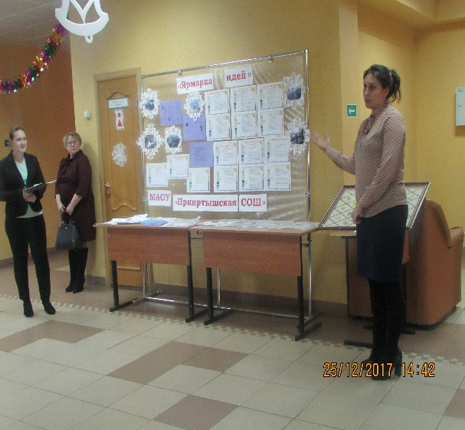 | 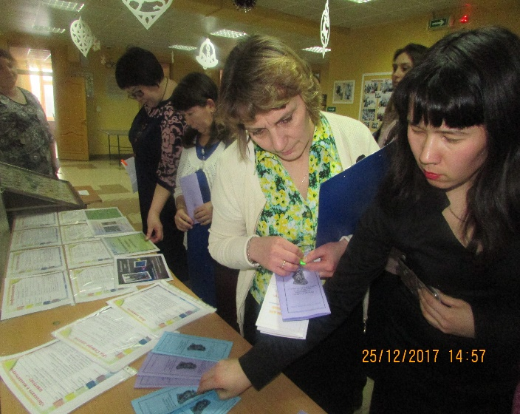

Методический киоск № 2, филиал МАОУ «Прииртышская СОШ» - «Абалакская СОШ»:
- Презентация программы «Стратегия смыслового чтения как средство повышения качества образования». Бондаренко Н.В. 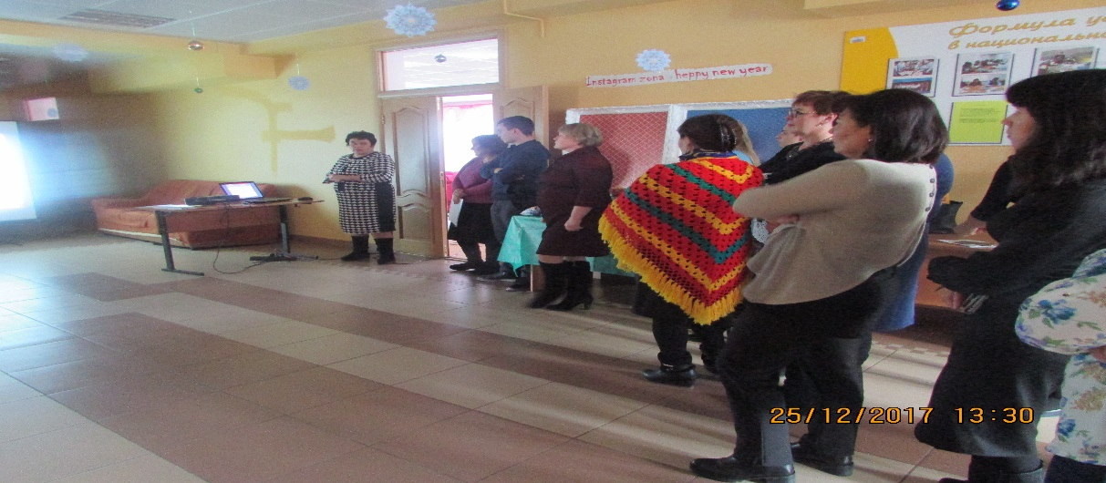
- Презентация проекта «Моя любимая буква». Ушакова С.В.
Методический киоск № 3 филиал МАОУ «Прииртышская СОШ» - Верхнеаремзянская СОШ им. Д.И.Менделеева»:
- Музейная педагогика. Виртуальная экскурсия в школьный музей «На родине Д.И.Менделеева». Бухарова О.В.
- Проектная деятельность. Метапредметный проект учащихся 6 класса по математике, географии, технологии «Мой дом». Руководители Авазова Л.П., Мастерских А.В.
- Презентация интегрированных уроков
Кузнецова В.А., Кузнецов В.Б., Махиянов А.А., Захарова Н.К., Сиволобова Л.А.
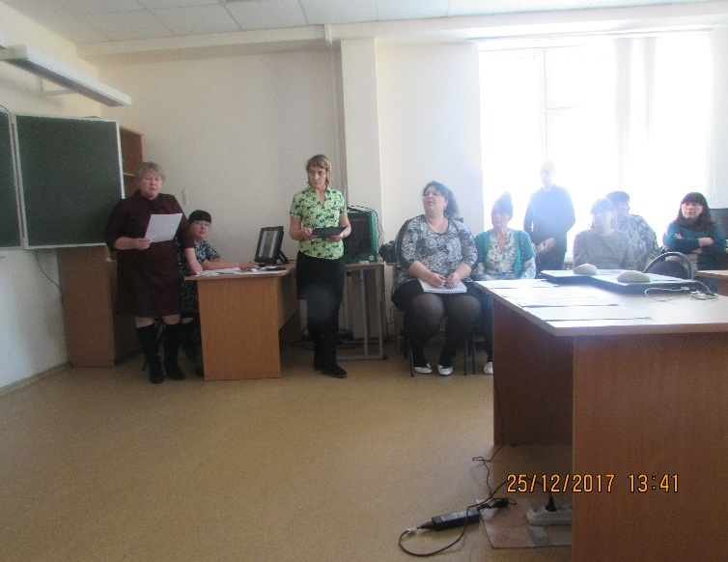 | 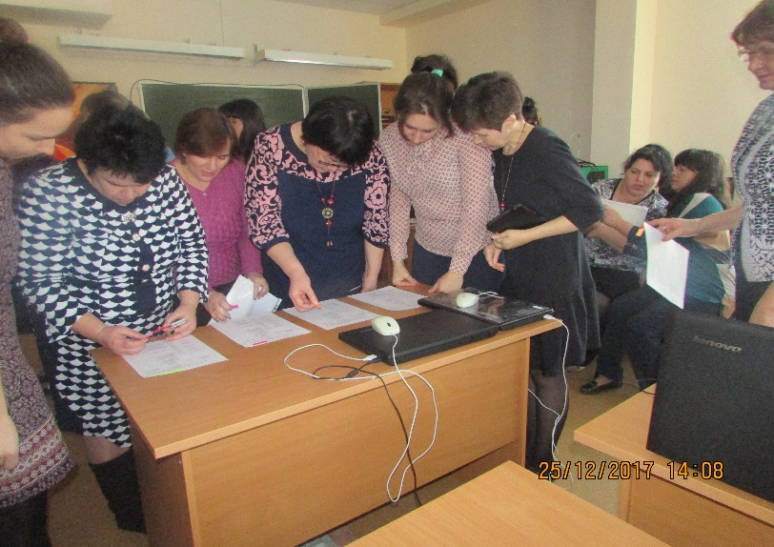

Методический киоск № 4, филиал МАОУ «Прииртышская СОШ» - «Полуяновская СОШ»:
- Методические рекомендации. «Система заданий по работе с конкретным текстом». Ступакова И.В.
- Презентация бинарных и интегрированных уроков: «Петр I – личность в истории и литературе», 10 класс- Старикова И.Д., Ступакова И.В., «Строение стебля. Изделия из древесины», 6 класс – Лазарева Э.А., Тухтабаева Р.А.
- Проектная деятельность. Методический паспорт метапредметного проекта учащихся 6 класса по математике и географии «Макет Уральских гор». Лазарева Э.А., Курманалеева Р.Р.
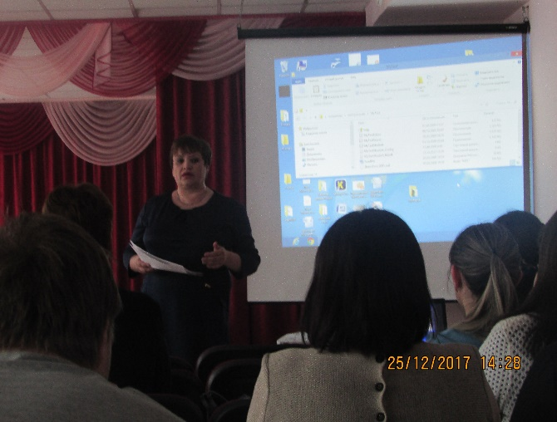 | 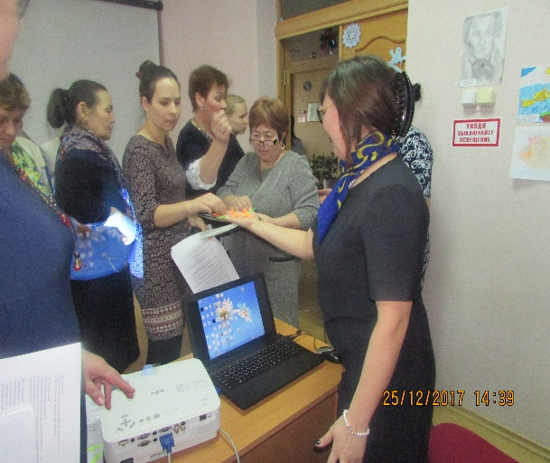

Вот и завершилась Ярмарка - выставка методических идей. Вам был предложен товар «лицом», и теперь вы имеете возможность приобрести его, заполнив «Прайс-лист заказов», где указываете свою цену данному товару. Товар, имеющий высокую цену, будет представлен в методическом сборнике. Продавцов поздравляем с успешной продажей своего товара, а покупателей - с удачной покупкой!

Проводится рефлексия в форме свободного микрофона.

Понравилось ли вам наше мероприятие?
Что нового вы сегодня узнали? Что было самым запоминающимся?
Что вы хотели бы применить из предложенных коллегами методических продуктов в своей деятельности?
.
Ваши предложения, рекомендации, советы.
